ПСКОВСКАЯ ОБЛАСТЬ
МУНИЦИПАЛЬНОЕ ОБРАЗОВАНИЕ «ДЕДОВИЧИ»
СОБРАНИЕ ДЕПУТАТОВ ГОРОДСКОГО ПОСЕЛЕНИЯ «ДЕДОВИЧИ»

РЕШЕНИЕ

от 24.07.2025 № 269
(принято на 38 очередном заседании
Собрания депутатов городского поселения
«Дедовичи» четвертого созыва)
рп. Дедовичи

Об установлении границ территории создаваемого
территориального общественного самоуправления
на территории многоквартирных домов №48 и №52
по ул. Бундзена рп. Дедовичи

В соответствии со статьей 27 Федерального закона от 06.10.2003 № 131-ФЗ «Об общих принципах организации местного самоуправления в Российской Федерации» и ходатайства инициативной группы граждан об учреждении границ территориального общественного самоуправления Собрание депутатов городского поселения «Дедовичи» РЕШИЛО:
1. Установить границы территории создаваемого территориального общественного самоуправления на территории многоквартирных домов № 48 и № 52 по ул. Бундзена рп. Дедовичи согласно Приложения 1 (описание границ), и Приложения 2 (схема границ).
2. Обнародовать настоящее решение.

Глава городского поселения «Дедовичи» Н.Ю. Елизаров

Приложение 1
к решению Собрания депутатов городского
поселения «Дедовичи» от 24.07.2025 № 269

Описание
границ территории создаваемого территориального общественного самоуправления на территории многоквартирных
домов № 48 и № 52 по ул. Бундзена рп. Дедовичи

Деятельность создаваемого территориального общественного самоуправления на территории многоквартирных домов № 48 и № 52 по ул. Бундзена рп. Дедовичи осуществляется на территории вокруг домов ул. Бундзена дом № 48 и дом № 52, детская площадка напротив дома № 48, зеленая зона напротив дома №48.

Приложение 2
к решению Собрания депутатов городского
поселения «Дедовичи» от 24.07.2025 № 269

Схема
границ территории создаваемого территориального общественного самоуправления на территории многоквартирных домов
№ 48 и № 52 по ул. Бундзена рп. Дедовичи

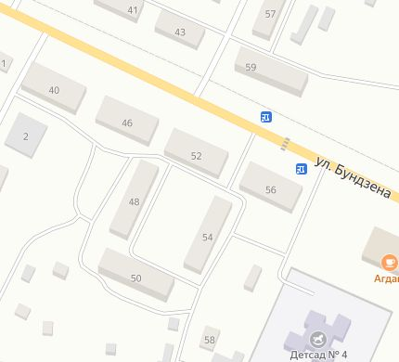

Обозначение границ территории создаваемого
территориального общественного самоуправления

